**Rototilt® utökar skopprogrammet med skopor upp till 22 ton.**

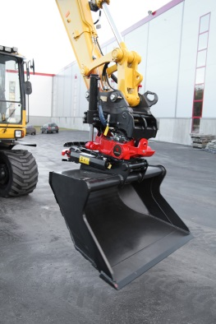

– Optimerade redskap är en viktig del i vår satsning med att maximera entreprenörens produktivitet. Med tre kompletta skopfamiljer blir detta ännu tydligare. Nu bygger vi ut vårt skopprogram och erbjuder tyngre skopor upp till 22 ton.

Det berättar Per Väppling försäljnings- och marknadschef på Rototilt som inför årets mässor släpper en rejäl utökning av Rototilts skopsortiment. Det handlar om kabelskopor, planeringsskopor och grävskopor för grävmaskiner och grävlastare från 1,5 till 22 ton.

Det är en fortsättning på den redskapssatsning som inleddes under fjolåret.

– Vi ser en tydlig efterfrågan på högkvalitativa skopor även för det tyngre segmentet. Dessa skopor kombinerar på bästa sätt vikt, design och slitstyrka till ett mycket konkurrenskraftigt pris. De är också optimerade för Rototilt vilket gör att entreprenören nu har ännu större möjlighet att välja en skräddarsydd kombination som passar just hans arbetsuppgifter.

Rototilts robusta skopor är byggda i högkvalitativt stål. Känsliga och utsatta delar av skoporna är dessutom förstärkta för att klara riktigt tuff belastning. Alla skopor har ett rundat svep, smidig och progressiv grävrörelse, optimal boxkonstruktion samt slit- och konstruktionsstål som är anpassade för nordiska förhållanden.

**MER INFORMATION**

För frågor eller ytterligare information kring de nya originalskoporna från Rototilt, kontakta försäljnings- och marknadschef Per Väppling, 070-347 22 54, [per.vappling@rototilt.com](mailto:per.vappling@rototilt.com) eller marknadskoordinator Anna-Clara Fridén, 070-675 13 97, [anna-clara.friden@rototilt.com](mailto:anna-clara.friden@rototilt.com)